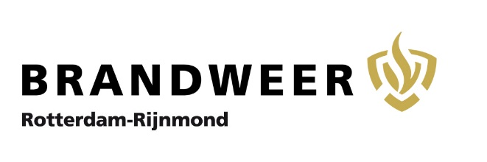

Bewonershulpverlening, (BHV).

Veilig Leven (brandweer) is gestart met de opleiding ‘Bewonershulpverleners’ in de regio Rotterdam-Rijnmond.

Er wonen steeds meer senioren langer zelfstandig en er komen ook steeds meer ‘niet zelfredzamen.’ Wij denken dat de zelfredzame senioren zeker iets kunnen betekenen tijdens een calamiteit terwijl de professionele hulpverleners nog aanrijdend zijn. Denk hierbij aan helpen vluchten / eerste hulp verlenen aan medebewoners. Aanspreekpunt voor professionele hulpdiensten bij een calamiteit.

De opleiding duurt een dag en start op een afgesproken datum om 09.30 uur tot ongeveer 15.00 uur. Dit kan in het complex zelf, of de plaatselijke brandweerkazerne. De senioren leren hoe te handelen bij een beginnende (kleine) brand, en ook de risico’s van rook worden uitgebreid besproken. Hoe een 112 melding werkt en waarom de meldkamer bepaalde vragen stelt.
Daarnaast leren de senioren hoe hun wooncomplex in elkaar steekt d.m.v. een presentatie.
In de Virtual Reality Experience leert men om door juist te handelen, de kans op brand en ongevallen verkleint. Uiteraard staat eigen veiligheid bovenaan.
De reanimatie zal op afspraak door iemand van de ambulancedienst worden verzorgd.

_________________________________________________________________________________

Voor meer informatie of het maken van een afspraak kunt u contact opnemen met Klaas van Veen.
Regionaal coördinator zelfredzaamheid. 06-20115362 / klaas.vanveen@vr-rr.nl

